Cartine da dati ISTAT

Contiene

% Cinesi residenti su stranieri residenti al 2007 – cartina su base comunale 2
% Cinesi residenti su stranieri residenti al 2007 – cartina su base provinciale 3
% Donne cinesi su cinesi residenti al 2007 – cartina su base comunale 4
% Donne cinesi su cinesi residenti al 2007 – cartina su base provinciale 5
% Maschi cinesi su cinesi residenti al 2007 – cartina su base comunale 6
% Maschi cinesi su cinesi residenti al 2007 – cartina su base provinciale 7
% Donne straniere su stranieri residenti al 2007 – cartina su base comunale 8
% Donne straniere su stranieri residenti al 2007 – cartina su base provinciale 9
% Maschi stranieri su stranieri residenti al 2007 – cartina su base comunale 10
% Maschi stranieri su stranieri residenti al 2007 – cartina su base provinciale 11
Cinesi residenti ogni 10.000 residenti al 2007 – cartina su base comunale 12
Cinesi residenti ogni 10.000 residenti al 2007 – cartina su base provinciale 13
Incremento % Cinesi 2007-2004 – cartina su base comunale 14
Incremento % Cinesi 2007-2004 – cartina su base provinciale 15
% Cinesi residenti su stranieri residenti al 2007 – cartina su base comunale

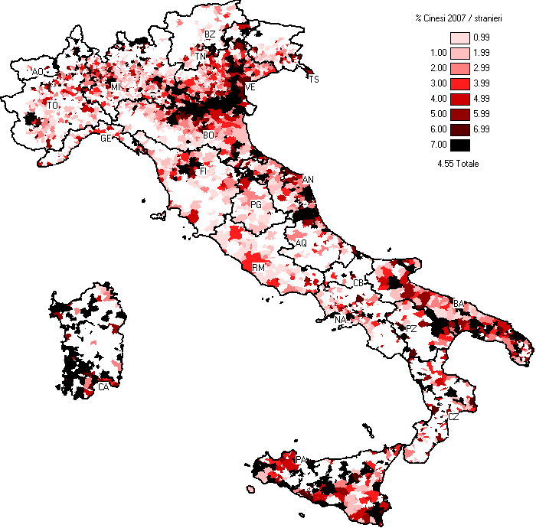

% Cinesi residenti su stranieri residenti al 2007 – cartina su base provinciale

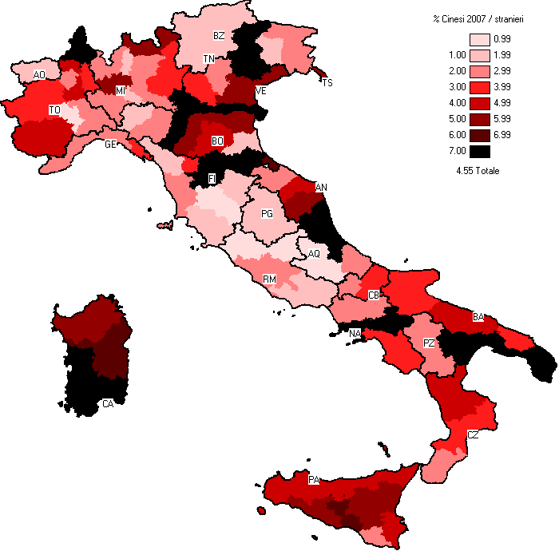

% Donne cinesi su cinesi residenti al 2007 – cartina su base comunale

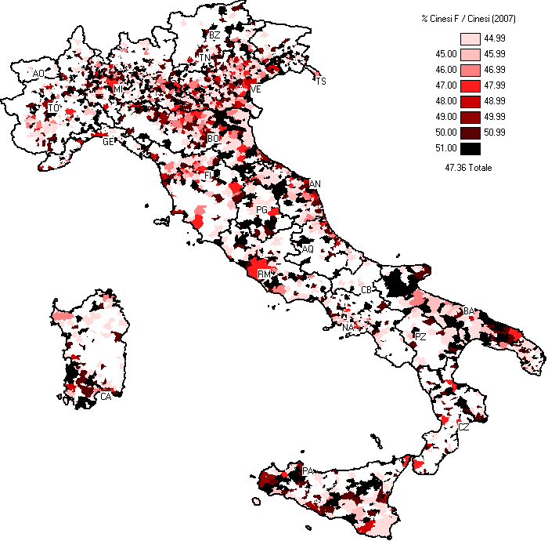

% Donne cinesi su cinesi residenti al 2007 – cartina su base provinciale

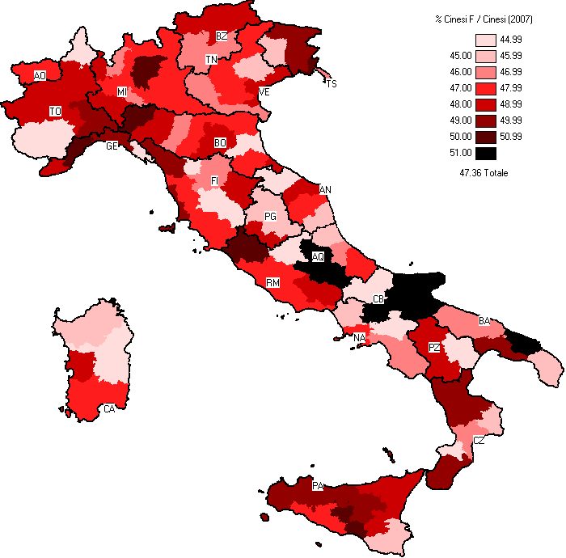

% Maschi cinesi su cinesi residenti al 2007 – cartina su base comunale

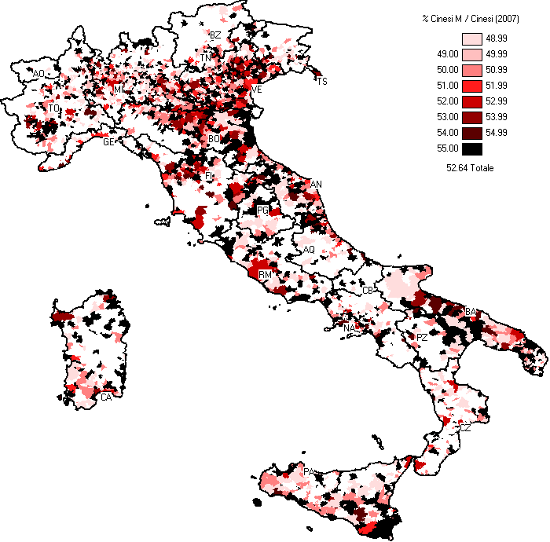

% Maschi cinesi su cinesi residenti al 2007 – cartina su base provinciale

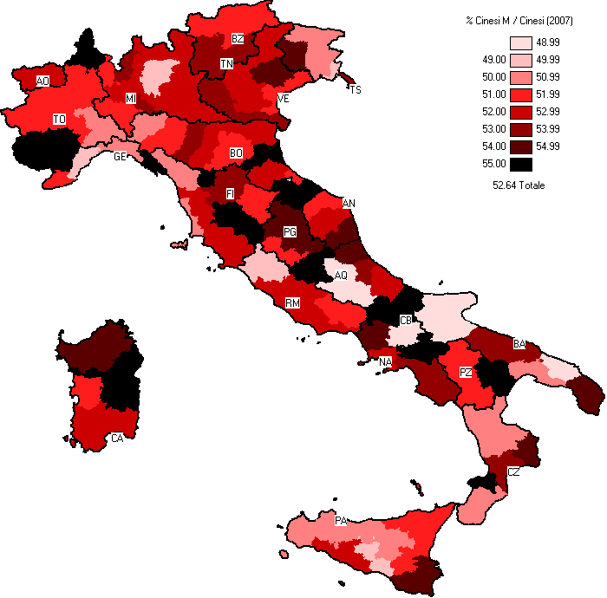

% Donne straniere su stranieri residenti al 2007 – cartina su base comunale

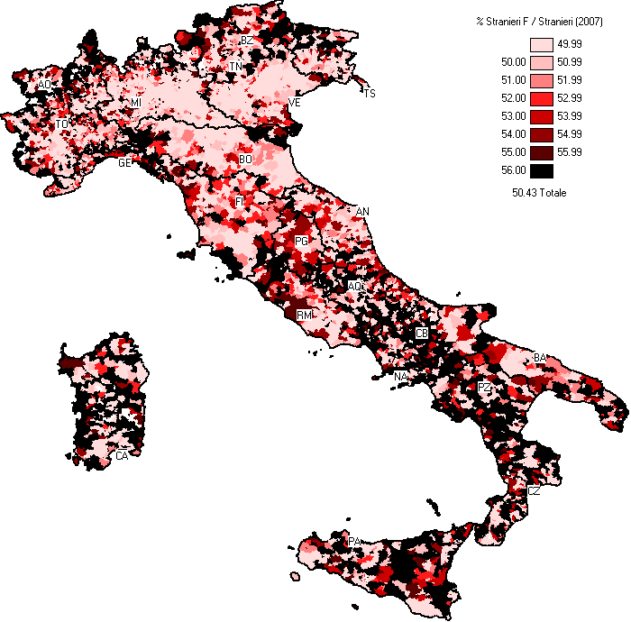

% Donne straniere su stranieri residenti al 2007 – cartina su base provinciale

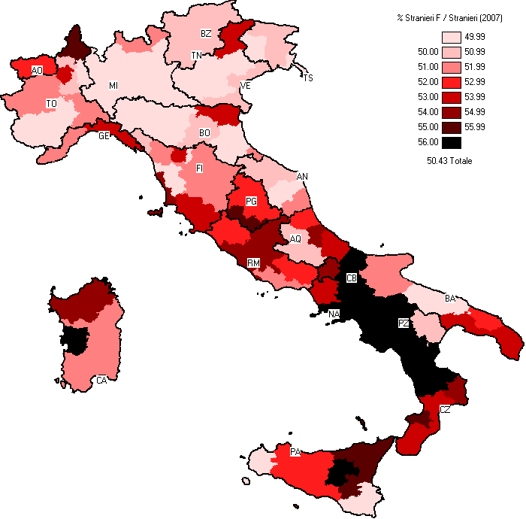

% Maschi stranieri su stranieri residenti al 2007 – cartina su base comunale

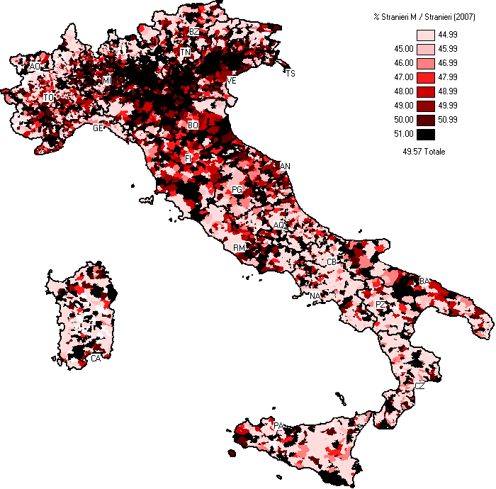

% Maschi stranieri su stranieri residenti al 2007 – cartina su base provinciale

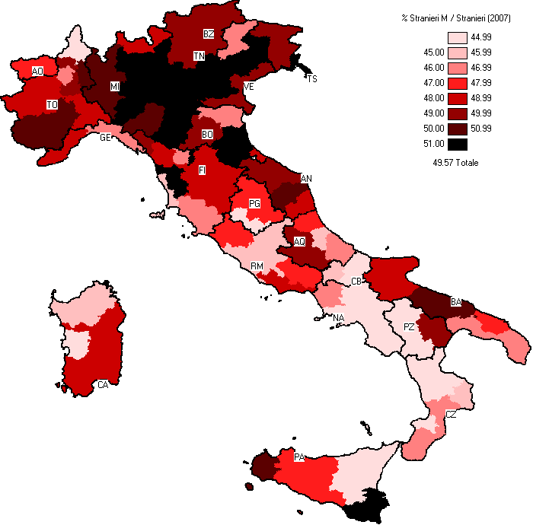

Cinesi residenti ogni 10.000 residenti al 2007 – cartina su base comunale

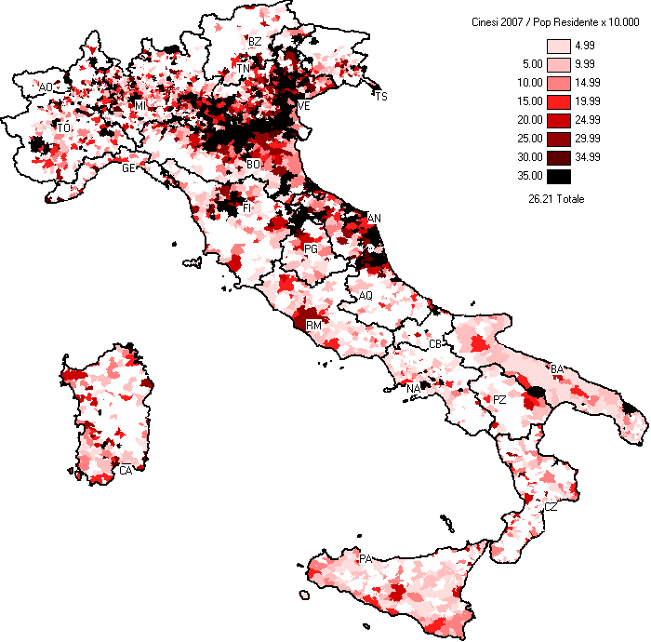

Cinesi residenti ogni 10.000 residenti al 2007 – cartina su base provinciale

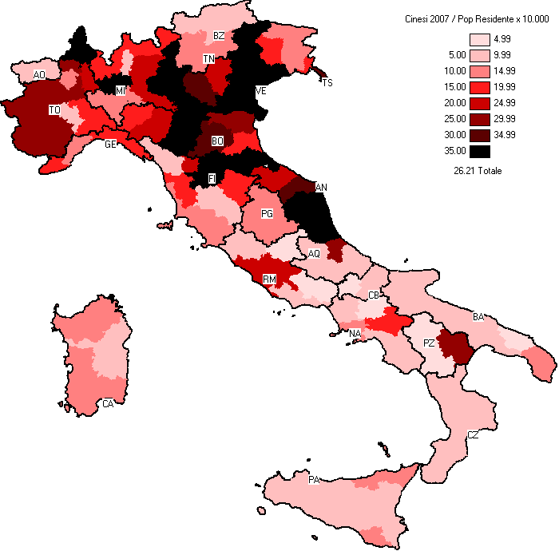

Incremento % Cinesi 2007-2004 – cartina su base comunale

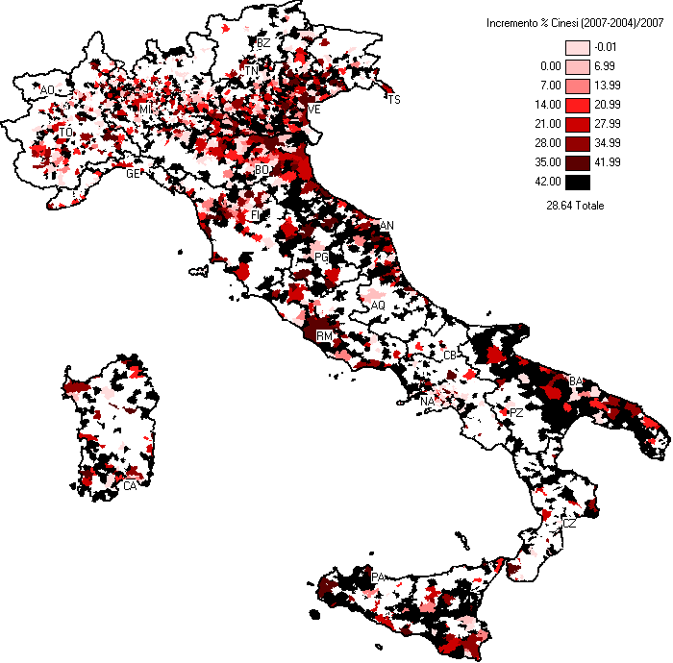

Incremento % Cinesi 2007-2004 – cartina su base provinciale

